Экологический Форум молодежи
Николаевского муниципального района

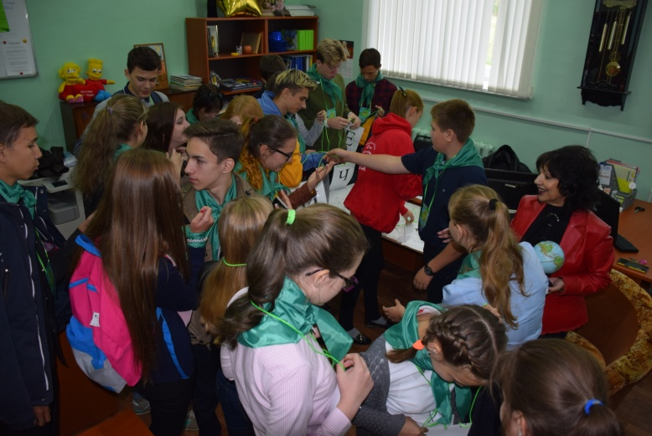
Время проведения: 29 сентября 2017года с 14.00 до 17. 30
Место проведения: МУ Дом молодежи (ул. Горького 60)
Количество участников: 120 человек (делегации учащейся молодежи, студенты, школьники, рабочая молодежь, руководители молодежных объединений, члены молодежных объединений)
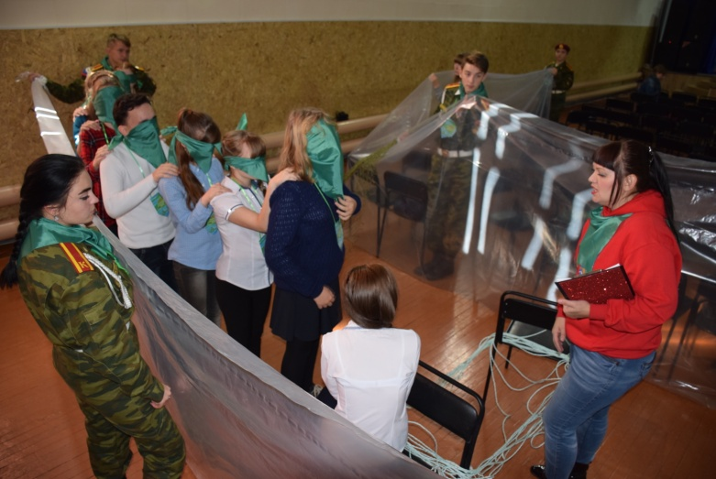
Молодежный экологический форум (МЭФ), посвященный году экологии в России, впервые успешно проведен в Николаевском муниципальном районе 29 сентября 2017 года.
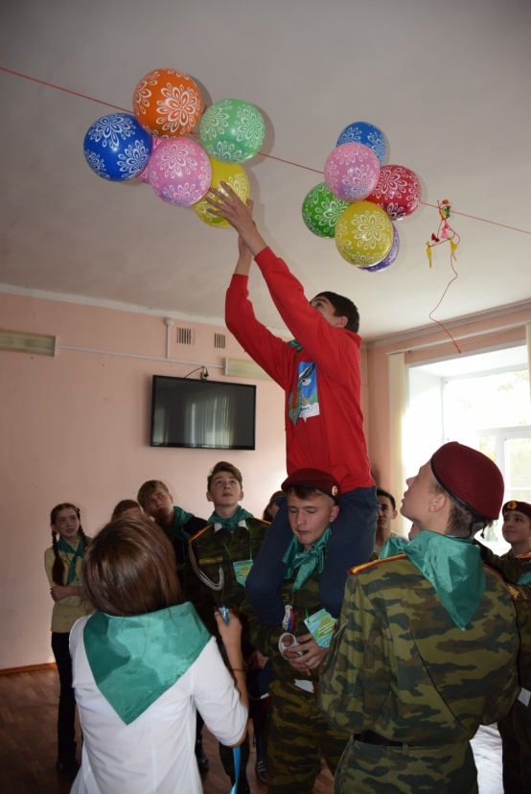
Цель Форума – развитие гражданской заинтересованности в области экологии, посвящение молодёжи района в современные возможности инновационного, безопасного для окружающей среды развития общества, вовлечение молодёжи и практическую природоохранную деятельность, активизация непосредственного участия молодёжи в решении экологических проблем, обсуждение практических решений экологических проблем, формирование экологически просвещённого нового поколения граждан.
Целевая группа – старшеклассники, студенты, молодые специалисты, учителя и преподаватели, работающая молодёжь, а также представители различных молодежных организаций и объединений.
Социально-образовательная программа Форума состояла из теоретических и практических компонентов. Практическая часть – это участие во Всероссийском экологическом субботнике «Зеленая Россия».
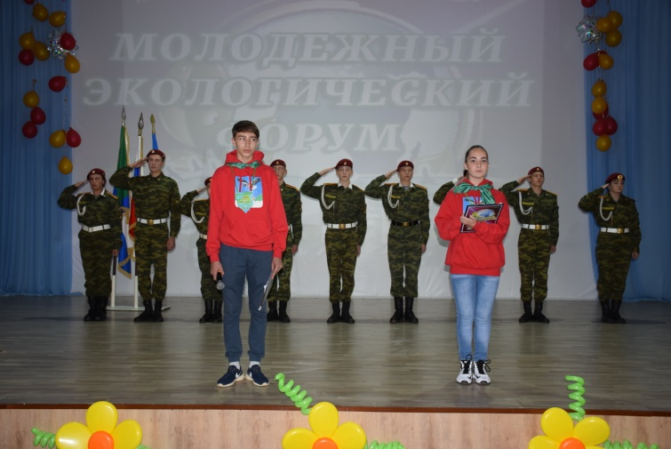
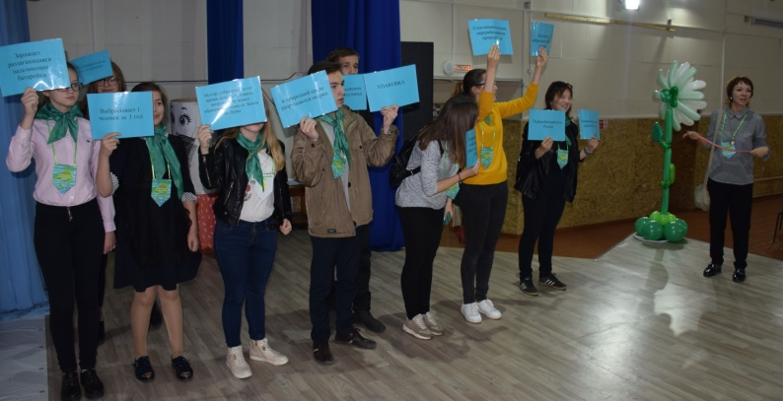
После торжественного открытия Форма с участием почетных гостей и выступления творческих коллективов Дома молодежи, начали работать поля Форума: Вода, Земля, Воздух, Лес, Мусор. В ходе ЭКОФЕСТА команды участников зарабатывали цветные ленты для создания «Дерева жизни». Выиграла команда, собравшая большее количество лент и украсившая наиболее яркое дерево. На лентах участники писали экологические призывы.
В завершение Форума было принято обращение к молодежи района, опубликованное в местных СМИ и сети Интернет. Работа Форума отражалась в газете «Амурский лиман», социальных сетях «Одноклассники», «Вконтакте» https://ok.ru/group/53867314610272/topic/67317717696608,
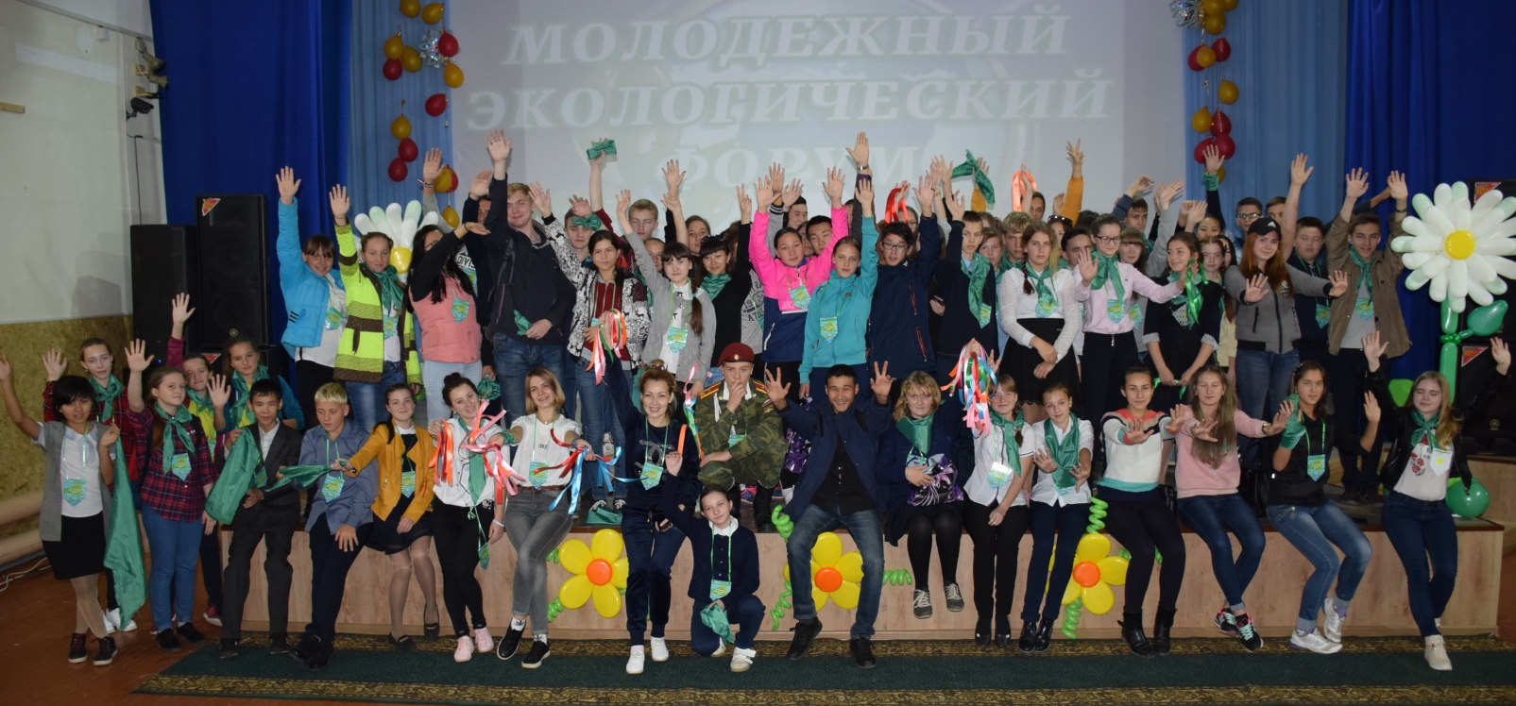
https://vk.com/feed?z=photo-112768502_456239409%2Falbum-112768502_00%2Frev

Молодежная экологическая акция

Креативный субботник

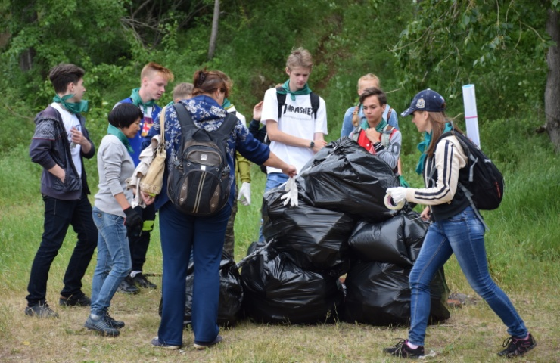
Ежегодно Районный дом молодежи проводит молодежные экологические субботники. Его участники волонтеры, школьники, студенты, детские биржи труда, более 100 человек объединяются, чтобы привести в надлежавший вид место, где проводят своё свободное время горожане. Места акции каждый раз меняются– это социально-важные объекты города: городской пляж, причал, сквер, набережная, парк им.М.Горького, .
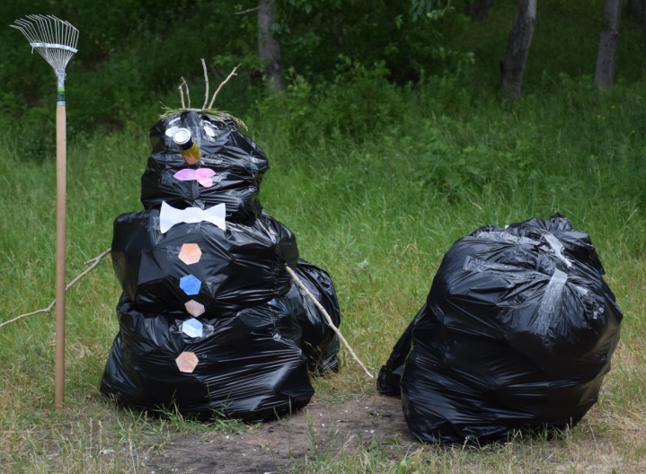
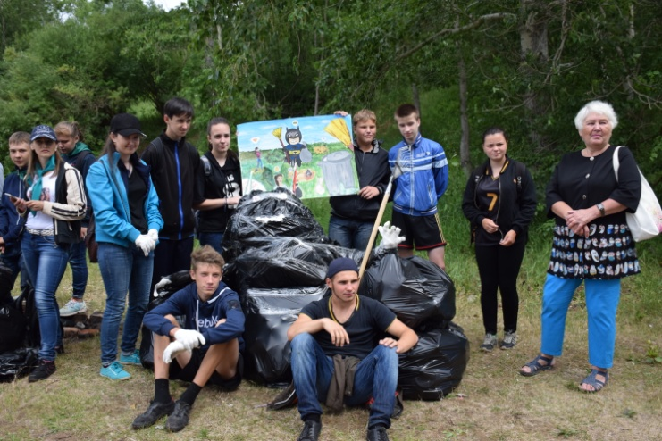
Работать метлой и лопатой, как выяснилось, гораздо веселее в компании и под хорошую музыку. Районный дом молодежи совместно с отделом охраны окружающей среды администрации Николаевского района, муниципальным образовательным учреждением дополнительного образования детей эколого-биологического центра организовали необычный молодежный субботник, который превратился в настоящий праздник.
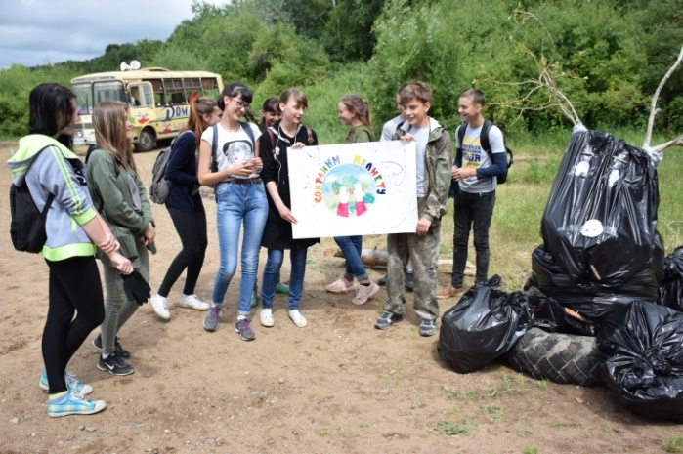
Сбор, регистрация и инструктаж участников креативного субботника состоялись около Дома молодежи. Каждая команда получила перчатки, мешки для мусора, инвентарь. Особенности субботника в том, что одежда и инвентарь были яркими. После уборки команды соорудили Арт-объекты из мусорных мешков и представили свои эко работы. Команды оценивались по различным эко номинациям. В этот креативный день не одна команда не осталась без диплома и сладкого подарка.
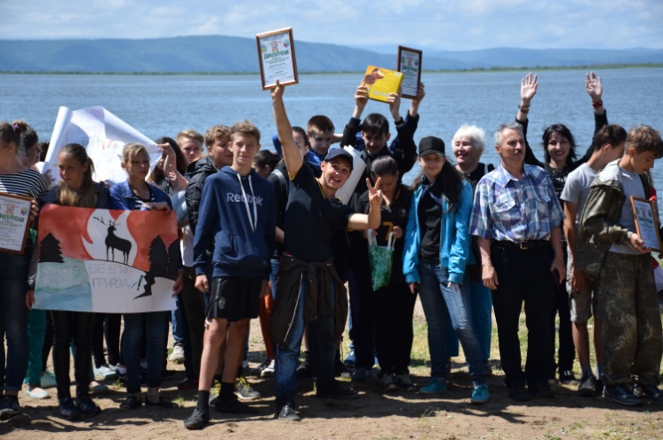
«Только слепой может не заметить, что Николаевск меняется в лучшую сторону: он становится чище, красивее. Я призываю всех – начните с себя, своих улиц, своих домов, своих предприятий. Это уже не первая акция с привлечением молодежи. Ее цель – приучить молодое поколение не мусорить на улице. Мы ожидаем, что следующие акции будут более многолюдными»- добавила координатор субботника Анна Полещук
Организаторы обещают, что подобные субботники будут проводиться каждое лето. В планах – покреативить на городской молу.
Молодежная экологическая акция
«Охота за батарейками»

При поддержке Правительства Хабаровского края Хабаровское краевое отделение общероссийской общественной организации «Всероссийское общество охраны природы» совместно с комитетом по молодежной политике Правительства Хабаровского края в рамках мероприятий года Экологии в Российской Федерации реализует проект «Охота за батарейками».
С целью формирования комфортной и экологически безопасной среды, улучшения экологического состояния окружающей среды в муниципальных образованиях края в Николаевском муниципальном районе был организован и проведен районный этап экологического проекта «Охота за батарейками».
Организатор районного этапа акции: Муниципальное бюджетное учреждение «Районный дом молодежи».
Финансирование акции: Муниципальное бюджетное учреждение «Районный дом молодежи».
Партнеры акции: Отдел по молодежной политике физической культуре и спорту администрации Николаевского муниципального района, Управление образования Николаевского муниципального района,
Сроки проведения акции:с 11 октября – по 28 октября 2017 года.

Организационный этап акции:
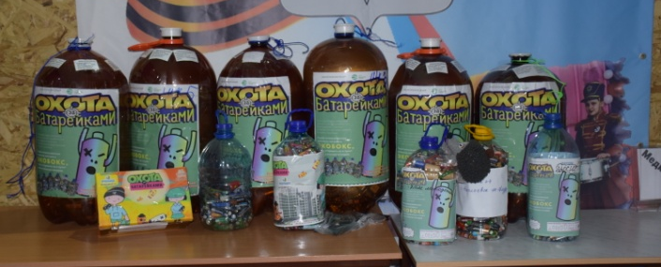
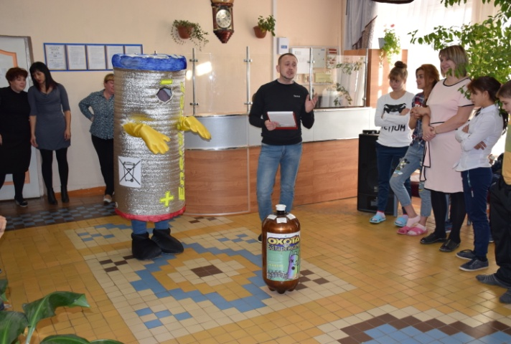
На подготовительном этапе акции была создана инициативная группа и назначены координаторы акции, привлечены партнеры, волонтеры, СМИ, общественность. Разработаны стратегия, план мероприятий акции, график, изготовлена ростовая кукла «Батарейка». Благодаря конструктивной совместной деятельности с предпринимателями города организаторам акции были переданы 30 литровые пластиковые кегли, которые были грамотно оформлены подэко-боксы. Подготовлен сценарий презентации акции для школьников, студентов, молодых специалистов, преподавателей. Организован главный штаб акции в Доме молодежи, оформлен пункт сбора батареек, установлен эко-бокс.

Практическая деятельность:
- Проведены презентации акции во всех образовательных учреждениях города и учреждениях дополнительного образования;
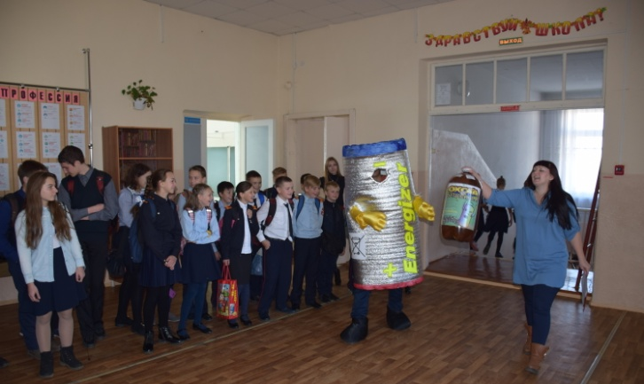
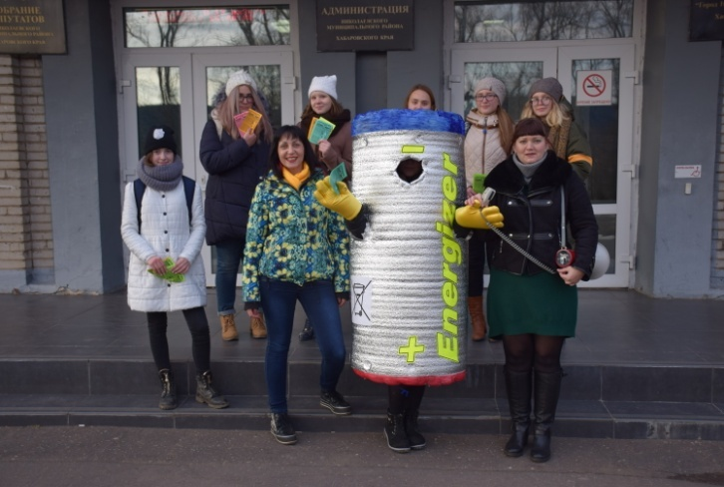
- Организованы пункты сбора батареек в образовательных учреждениях, учреждениях дополнительного образования (организаторы акции установили специальные ЭКО-БОКСЫ с названием и символом акции для сбора использованных батареек), и непосредственно в Доме молодежи работал пункт сбора использованных элементов питания. Любой желающий здесь мог обменять батарейку на конфету;
- При активном участии волонтеров была организована молодежная экологическая акция по главным улицам города, в общественных местах, магазинах и т.д. В ходе акции были распространены флайеры и листовки, проведены агитационные пикеты.

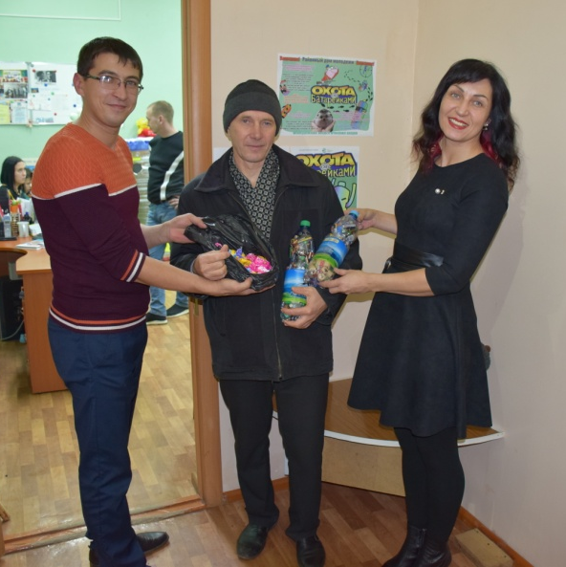
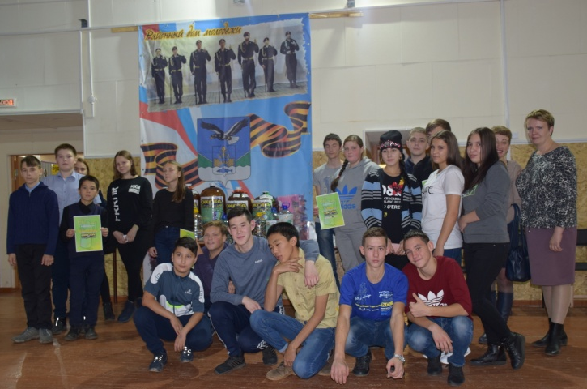
Заключительный этап акции состоялся27 октября в 19 часов в помещении Районного дома молодежи в форме зажигательной вечеринки "Батарейка-PARTY" . У участников акции появилась возможность отдохнуть, повеселиться, послушать молодежные хиты в исполнении юных солистов ТЭП "Черный кот ". На молодежной вечеринке были подведены предварительные итоги акции, но результатам которой победителем стали активисты школы № 4 - им удалось собрать 35,5 кг.использованных элементов питания! За участие ребята были поощрены ценным подарком. Второе место было присуждено юным экологам 5 школы (16,7 кг.) С небольшим отрывом (14,64 кг.) на третье место вышла команда школы №1. Все участники были награждены дипломами и сладкими призами.
"Главной задачей акции, конечно же, было не получение какого-либо ценного приза, подарка или сладости за собранные батарейки, а привлечение общественности к вопросам экологии для улучшения экологического состояния окружающей среды, в частности, в нашем районе. Всем вместе нам удалось собрать более 116 килограмм использованных батареек, подлежащих дальнейшей переработке.

